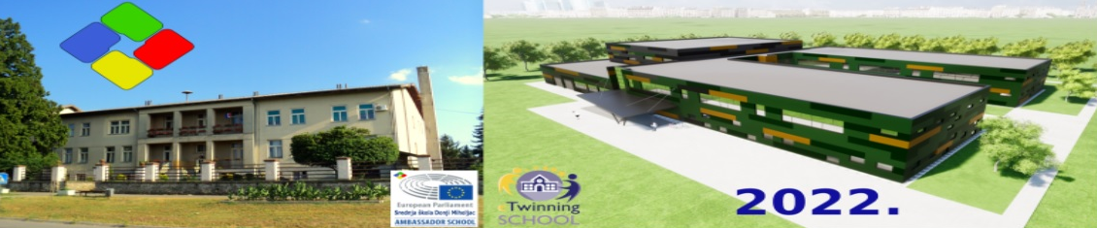
Senzor požara i krađe
TEHNIČKI OPIS RADA

Donji Miholjac, svibanj 2022.

SADRŽAJ:
Projektni tim 3
Ideja 3
Dijelovi korišteni za izradu 3
Koraci u izradi projekta 4
Shema spajanja, izrađena u programu Fritzing 4
Opis rada 5
Dokumentacija 6
Specifikacija 6
Crteži 7
Izvor 7

Projektni tim

Učenici:
Jakov Šokec
David Holeš
Fran Falamić
Mentor:
Drago Grgić, prof.

Ideja
Ideja za naš projekt je korištenje senzora požara kao preventivna zaštita umjetnina i primjena IoT kao mjere zaštite od krađe umjetnina, te izrade elemenata na 3D pisaču.

Dijelovi korišteni za izradu
- Arduino Uno ploča
- Matična ploča
- Senzor plamena
- Zvučnik (Buzzer)
- 3D pisač
- LED diode
- WiFi uređaj
- Tipkalo
- Žice

Koraci u izradi projekta
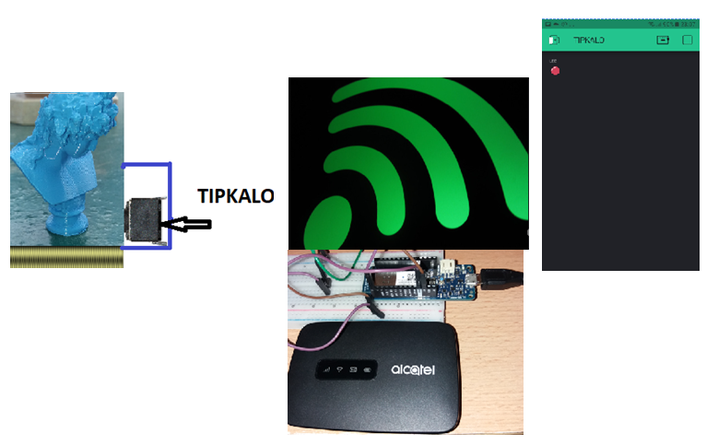

Shema spajanja, izrađena u programu Fritzing
- SENZOR POŽARA

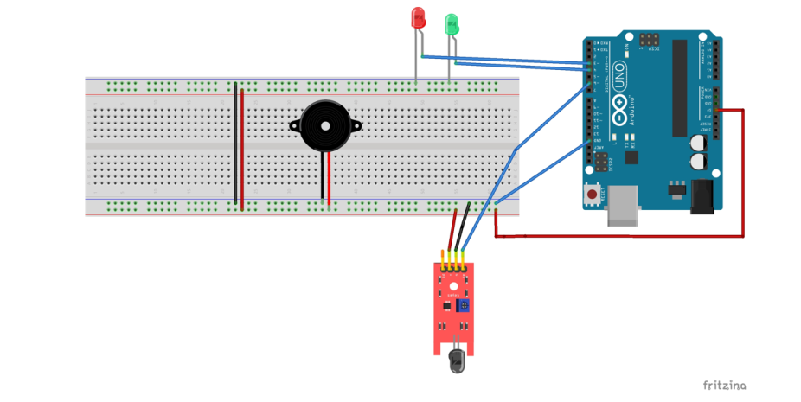

- Tipkalo IoT
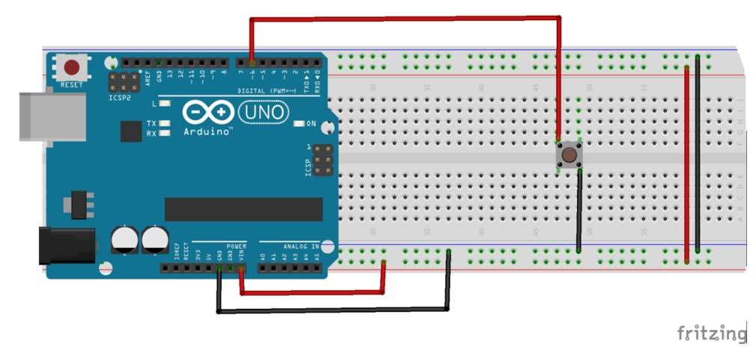

Opis rada
- SENZOR POŽARA
Za požarni alarm koristi se Arduino MKR1000 mikrokontroler, senzor plamena, led diode, zvučnik, ploča, USB kabel i žice za spajanje. Senzor plamena koristi se za detekciju požara ili druge valne duljine na 760 nm ~ 1100 nano metara (nm) svjetlosti. Radna temperatura senzora plamena je -25 stupnjeva Celzija do 85 stupnjeva Celzija. Pri plamenu treba imati na umu da udaljenost sonde od plamena ne smije biti preblizu kako bi se izbjegla oštećenja.

Senzor plamena je u cilju očuvanja kulturne baštine, ugrađen u prostor sa umjetninama, namijenjen da signalizira nastanak požara/vatre kao ugrozu za razne artefakte. Povezivanjem senzora plamena s Arduinom, možete otkriti požar uključivanjem zujalice i LED dioda.
Kada nema požara, signal za siguran signal se prikazuje preko zelene LED diode, u slučaju požara senzor za vatru to osjeti i zujalica se uključuje zajedno s crvenom LED diodom.
- Tipkalo IoT
Zaštita kulturne baštine od otuđenja/krađe za razne artefakte izrađena je slanjem podataka Blynk aplikaciji. Upravljanje svjetlećom diodom odnosno widgetom LED unutar Blynk aplikacije pomoću tipkala spojenog na izvod 6 na Arduinu. Pomicanjem umjetnine u izložbenom prostoru dolazi do aktiviranja tipkala spojenog sa Arduinom, koje šalje podatak na mobitel, paljenjem LED widget diode/crvena, koja signalizira da je predmet pomaknut u pokušaju otuđenja/krađe.

- 3D elementi
Za ilustraciju kulturne baštine izrađeni su 3D printani elementi, koji prikazuju umjetnička djela, bistu Apolona i grčki stup. Tako da projekt alarma za požar i zaštite od krađe, ima naglasak zaštite na te artefakte.

Dokumentacija
Senzor plamena može se koristiti za detekciju požara ili druge valne duljine na 760 nm ~ 1100 nm svjetlosti. U igri robota za gašenje požara, plamen igra važnu ulogu u sondi, koja se može koristiti kao oči robota za pronalaženje izvora vatre ili nogometa. Može koristiti robote za gašenje požara, nogometne robote.
Kut sonde senzora plamena od 60 stupnjeva, posebna osjetljivost spektra plamena, dvije M3 montažne rupe za stabilizaciju modula neće se okretati.
Radna temperatura senzora plamena je -25 stupnjeva Celzija do 85 stupnjeva Celzija, pri plamenu treba imati na umu da udaljenost sonde od plamena ne smije biti preblizu kako bi se izbjegla oštećenja.

Specifikacija
- Napon napajanja: 3,3V do 5V  - Raspon detekcije: 20 cm (4,8 V) ~ 100 cm (1 V)  - Raspon spektralne širine pojasa: 760nm do 1100nm  - Vrijeme odziva: 15us  - Sučelje: Analogno  - Veličina: 22x30 mm | 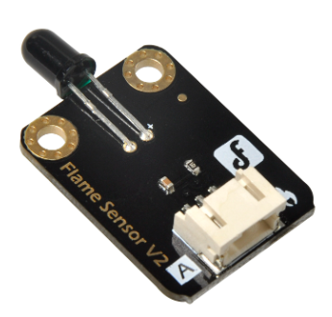

Crteži
Apolon_bista i stup

Izvor

https://www.moryarduino.com/arduino-project/fire-alarm-using-flame-sensor-arduino/
https://izradi.croatianmakers.hr/lessons/upotreba-virtualne-varijable/
https://wiki.dfrobot.com/Flame_sensor_SKU__DFR0076

